Задания для учащихся по предмету «Сольфеджио» 2 класс
Преподавателя Трошиной Валентины Васильевны
Срок выполнения: с 18.05.20 по 23.05.20
Занятия по программе осуществляются дистанционно через WhatsApp, Google Forms
Урок 5. Контрольный
Выполнить контрольный тест в Google Forms
В тесте используются темы:
- Название ступеней: устойчивые, неустойчивые, вводные, главные.
- Главные трезвучия – Т53, S53, Д53
- Простые интервалы
- Тон и полутон
- Размер 4/4, Размер 3/8
- Одноименные тональности
- Параллельные тональности
- Три вида минора
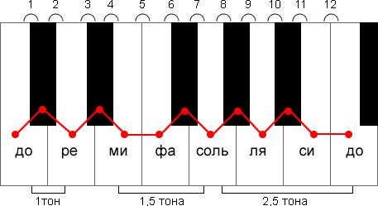
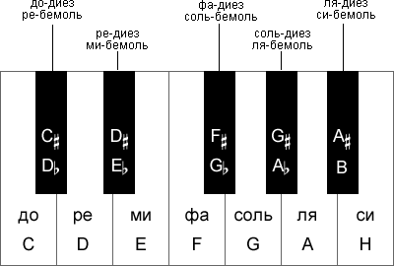

Задания для учащихся по предмету «Сольфеджио» 4 класс
Преподавателя Трошиной Валентины Васильевны
Срок выполнения: с 20.05.20 по 23.05.20
Занятия по программе осуществляются дистанционно через WhatsApp
Урок 6. Повторение пройденного материала.
- Распечатать и решить кроссворд.
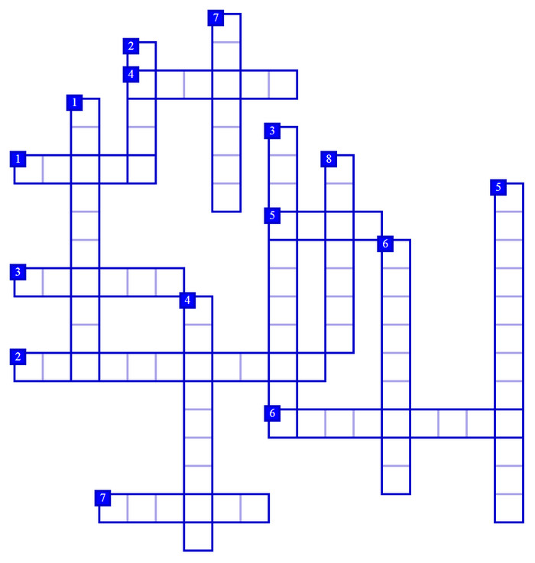

По горизонтали:
1.Ступень гаммы, на которой строится тонический квартсекстаккорд.
2.Как называется трезвучие, состоящее из двух малых терций?
3.Какой интервал образуется между первой и пятой ступенями гаммы?
4.Как называется музыкальное созвучие из трёх или четырёх звуков, которые можно расположить по терциям?
5.Назовите тонику мажорной тональности с одним диезом при ключе.
6.Какое название имеет пятая ступень лада?
7.Самый устойчивый звук в ладу.
По вертикали:
1.Скажите, как называются первая, третья и пятая ступени лада?
2.Какая терция образуется между первой и третьей ступенью в минорной гамме?
3.Здесь зашифровано имя первого обращения любого трезвучия. Три звука расположены по терциям, как назовём такой аккорд?
4.Какое имя носит четвёртая ступень лада?
5.Что происходит, когда звуки интервала или аккорда меняются местами?
6.Есть в ладу две особые ступени – седьмая и вторая, они окружают тонику и разрешаются в нее, а как правильно называются эти ступени?
7.Из каких двух одинаковых терций можно сложить увеличенное трезвучие?
8. Из каких двух одинаковых терций можно сложить увеличенное трезвучие?

